Path to Moral Excellence
Personal Growth：Being Open-Minded
Know one’s own weaknesses; appreciate others’ strengths

Story：The Humble Emperor Taizong of Tang

- Learn from a Story
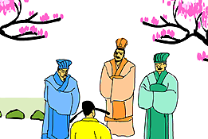 | 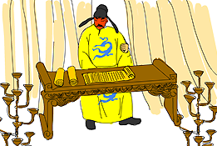
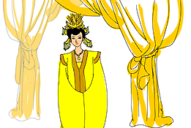 | 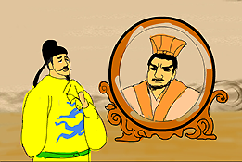
Story adapted from (The Five Dynasties) Chapter 21 "The Biography of Wei Zheng", Old Book of Tang (by Liu Xu) and (Song Dynasty) Chapter "Tang Ji", Comprehensive Mirror for aid in Government (by Sima Guang)
- Let Us Discuss
- 長孫皇后知道唐太宗要殺魏徵，她用了甚麼方法令唐太宗不殺魏徵？為甚麼她不直接勸阻太宗呢？
- 你覺得唐太宗、魏徵和長孫皇后三個人各有哪些優點值得我們學習呢？
- 如果唐太宗真的把勇於進諫的魏徵殺了，以後當他再犯錯時，你覺得他的臣子會怎樣做呢？為甚麼？
- 當你聽到一些對自己有益但卻讓自己感覺不舒服，甚至難堪的意見時，你會怎樣做呢？試說說你的經驗和看法。
- 進行小組討論時，如果組長不肯聽取別人的意見，或者偏聽偏信，你會用甚麼方法讓他開放自己，考慮其他人的建議呢？

- Quotations from the Classics
（五代）劉昫《舊唐書‧列傳第二十一‧魏徵》
(The Five Dynasties) Chapter 21 "The Biography of Wei Zheng",
Old Book of Tang (by Liu Xu)
以銅為鏡，可以正衣冠；以古為鏡，可以知興替；以人為鏡，可以明得失。
(Using a bronze plate as a mirror, I can tidy up my clothes and hat properly by looking into it. Using history as a mirror, I know how dynasties rose and fell by studying it. Using people as a mirror, I can see what is right and wrong in me as well as my success or failure by observing them.)

（清）陳確《陳確集．瞽言》
(Qing Dynasty) Chapter "Gu Yan", Writings of Chen Que (by Chen Que)
好問好察，改過不吝之謂上智。
(Loving to raise questions and investigate matters as well as eagerly correcting any mistakes are signs of the highest intelligence.)

（清）魏源《默觚．治篇》
(Qing Dynasty) Chapter "Zhi", Mo Gu (by Wei Yuan)
君子受言以達聰明。
(Gentlemen are open to others’ opinions so as to become clever.)

Information: Old Book of Tang Old Book of Tang, one of the "25 dynastic histories", composed by Liu Xu and others of the Five Dynasties. It is the earliest history book systematically recorded the history of the Tang Dynasty which still exists. The book primarily described some important events of the emperors, social policies and natural phenomenon. It also gave descriptions of people from all walks of life and the important writings about them. The book kept a lot of essential historical materials and is very informative.
Information: Comprehensive Mirror for Aid in Government Comprehensive Mirror for Aid in Government was written by Sima Guang and others of the Song Dynasty and recorded the history of one thousand three hundred and sixty-three years, from the beginning of the Warring States Period to the final years of the Five Dynasties. Contents of the book include something about how the emperors ruled the country, such as descriptions of the chaotic society in previous dynasties, achievements of the able officials as well as the scandals and misconduct of the incapable emperors and disloyal ministers. Those materials were chosen to warn the emperors. Besides, the postscripts also gave reference to the emperors and let them master the way of ruling a country. Comprehensive Mirror for aid in Governmentcollected a large amount of biographies and is of high value in literature. The book linked up the past and then and was edited seriously. Comments and criticism in this book are very objective.

